- До появления Android Studio для разработки под Android использовали Eclipse с плагином Android Development Tools. Эта среда разработки поддерживает несколько языков программирования, в том числе Java с Android SDK.
- Android Studio — интегрированная среда разработки (IDE) для работы с платформой Android, созданная компанией Google. Она основана на программном обеспечении IntelliJ IDEA от компании JetBrains.
- Эмулятор и окно Logcat — важные инструменты для разработки приложений под Android. Эмулятор позволяет запускать приложение на виртуальном устройстве с разными характеристиками: разрешением экрана, версией операционной системы и объёмом памяти. Достоинство такого метода в том, что не нужно покупать специально для отладки смартфон или другое устройство с системой Android. Однако эмулятор работает медленно и требователен к ресурсам компьютера, на котором идёт отладка

Gradle — система сборки, используемая в Android Studio.

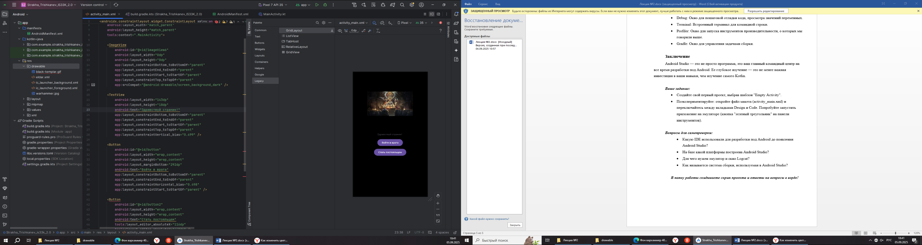
Программа:

